Scheidingsmethodes

EXP. 3,2. hoe kun je een suspensie van krijt in water scheiden?
Bezinken
Is bezinken een goede scheidingsmethode om een suspensie te scheiden op welke stof eigenschap berust bezinken?

Materiaal : reageerbuisje , reageerbuisrekje , suspensie (krijt met water).
Methode : schenk de suspensie in een reageerbuisje , zet het reageerbuisje in een reageerbuisrekje en laat het reageerbuisje vervolgens enige tijd staan.

Resultaat: na enige tijd zijn de krijt deeltjes naar de bodem van het reageerbuisje gezakt . Boven de krijt deeltjes komt het water te zitten. De suspensie is dus gescheiden in water en krijt.

Conclusie: bezinken is een goede scheidingsmethode voor het scheiden van een suspensie, je hebt er echter wel enige tijd voor nodig en het is de makkelijkste scheidingsmethode . Bezinken berust op het verschil in dichtheid.

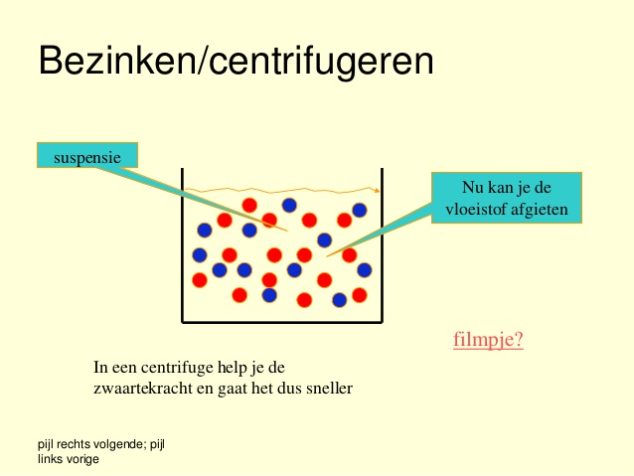

Centrifugeren

Hypothese : Kan je een suspensie van water en krijt scheiden door middel van centrifugeren?

Materiaal & Methode : In een erlenmeyer zit een suspensie van krijt en water. Om de suspensie te scheiden gebruiken we een hand centrifuge, een voorwerp met twee buizen en een handvat om de centrifuge te laten draaien. We gieten de suspensie in de twee buizen van de hand centrifuge.

Resultaat : We laten nu de hand centrifuge draaien. Nu we de hand centrifuge laten stoppen met draaien zien we dat de suspensie is gescheden en dat door het draaien van de hand centrifuge het krijt op de bodem ligt en het water boven het krijt ligt, dit komt doordat de twee stoffen een andere dichtheid hebben.

Conclusie : Je kan een suspensie van krijt en water scheiden doormiddel van centrifugeren doordat deze methode berust op het verschil in dichtheid.

Filteren

Op welke stofeigenschap berust filteren en is filteren een goede scheidingsmethode voor het scheiden van een suspensie ?

Materiaal: reageerbuisje , reageerbuisrekje , suspensie ( krijt met water), filterpapier , trechter.
Methode: vouw het filtreerpapier en doe het in de rechter , zet de trechter in het lege reageerbuisje en giet de krijtsuspensie voorzichtig in de trechter.

Resultaat : de krijtdeeltjes uit de suspensie zijn te groot om door de poriën van het filter heen te kunnen komen , zij blijven achter in het filter en worden het residu genoemd. Het water loopt echter wel door het filter heen en wordt het filtraat genoemd. Het filtraat is een heldere stof.

Conclusie : Filteren is een goede scheidingsmethode om een suspensie te scheiden. Filteren berust op het verschil in deeltjes grote de krijtdeeltjes blijven achter in het filter en het water dat wel door het filter heen kan is doorzichtig en helder.

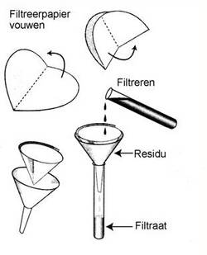

Welke scheidingsmethode is het beste om een suspensie te scheiden , bezinken / centrifugeren / filteren?
Filteren is de beste manier om een suspensie te scheiden , want filteren is het nauwkeurigst. Bij centrifugeren en bezinken kunnen er nog krijtdeeltjes in het water blijven zitten of het water kan achterblijven bij het krijt. Bij filteren blijven alle krijtdeeltjes achter in het filter , al het water gaat door het filter heen en de stof is dus snel gescheiden.

EXP 3,3 Indampen/extraheren

Hypothese : kan je een mengsel van zand en zout scheiden door middel van indampen en extraheren?

materiaal & methode : We beginnen met een beker met daarin in een mengsel van zout en zand. Voor dit experiment gebruiken we twee methodes ; indampen en extraheren : voor het extraheren gebruiken we een reageerbuis en een trechter met een filter. Voor het indampen gebruiken we een gas brander, een driepoot en kommetje om het mengel in te doen. Eerst vullen de beker met het zout-zand mengsel voor één derde met water. Nu gieten we het mengsel in de trechter met het filter dat uitkomt in de reageerbuis, hierdoor blijft het zand op het filter liggen en het zout en water komt in de reageerbuis terecht. Het zand is nu gescheden van het mengsel. Nu doen we het zout-water mengsel in een kommetje en zetten hem op een driepoot met daaronder een gasbrander en brengen het mengsel aan de kook.

resultaat ; doordat het water verwarmd wordt gaat het langzaam koken, hierdoor gaat het spetteren en uiteindelijk verdampt het water, nu zit er alleen nog zout in het kommetje en is het zout ook gescheden.

conclusie : je kan een mengsel van zout en zand scheiden door extraheren en in dampen omdat extraheren berust op verschil in oplosbaarheid en indampen berust op verschil in vluchtigheid.

resultaat : door het mengsel in de trechter te gieten zien we dat het zout en het water door het filter gaat en in de reageer buis terechtkomt en het zand blijft op het filter liggen, het zand is nu gescheiden van het water en zout.

demonstratie Scheitrechter
Hoe werkt een scheitrechter ?

Materiaal : scheitrechter , verzadigde oplossing ( broom in water ) , extractiemiddel (wasbenzine).
Methode : schenk de oplossing in de scheitrechter , voeg het extractiemiddel wasbenzine toe en schud voorzichtig.

Resultaat;na het schudden ontstaat er een twee-lagen-systeem , door de onderste vloeistof af te tappen worden de vloeistoffen gescheiden.

Conclusie: een scheitrechter werkt door middel van het ontstaan van een twee-lagen-systeem , zo kan de onderste vloeistof af worden getapt en is de oplossing gescheiden.

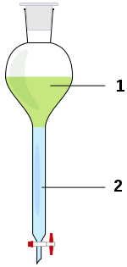

Hoe kan een mengsel van twee stoffen worden gescheiden ?
demonstratie Destilleren
Op welke stofeigenschap berust destilleren en is het een goede scheidingsmethode om de 2 in elkaar opgeloste vloeistoffen te scheiden?

Materiaal : destillatieopstelling , emulsie ( rode wijn, water met rode kleurstof en alcohol )
Methode : doe de rode wijn in de destillatiekolf , zet de water toevoer aan , zet de brander aan en zet als er temperatuurverhoging van 78*C ( kookpunt van alcohol) naar 100*C ( kookpunt van water ) optreedt moet je de brander weer uit zetten. Om te contoleren of de alcohol wel pure alcohol is moet je de alcohol laten branden.

Resultaat : de stof met het laagste kookpunt zal als eerst verdampen, in dit geval alcohol bij 78*C ( het kookpunt van alcohol ) , de alcohol verdampt ,de opgestegen damp wordt vervolgens door het destillatie apparaat rechts af gestuurd richting de koeler , waar de alcohol wordt opgevangen. Door de koeler heen loopt koud water , alcohol geeft zijn warmte steeds een beetje af aan het water en koelt weer af tot een vloeistof. In de opvangkolf wordt verzamelt de inmiddels weer vloeibare alcohol zich , dat wordt het destillaat genoemd . In de destillatie kolf blijft de rode kleurstof met het water achter , dat wordt het residu genoemd. Tijdens de destillatie neemt de temperatuur toe tot 78*C , zodra de alcohol verdampt is uit de destillatie kolf zal de temperatuur van de overgebleven rode kleurstof toenemen tot 100*C (kookpunt van alcohol). De alcohol is wel pure alcohol , want hij is brandbaar.

Conclusie: Destilleren berust op het verschil in kookpunt van de verschillende componenten . Het is een goede scheidingsmethode om de oplossing te scheiden mits je het apparaat op tijd stop zet.
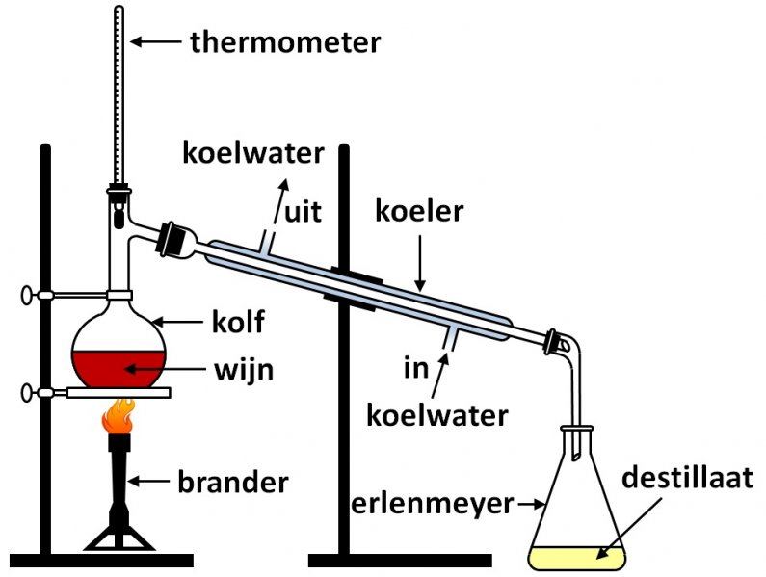

EXP3,4. Hoe kun je een rode wijn oplossing ontkleuren ?
adsorberen
Op welke stof eigenschap berust adsorberen en hoe wordt de kleurstof uit de oplossing verwijdert ?

Materiaal : 2 reageerbuizen , reageerbuisrekje,kleurstof uit een oplossing( residu van de destillatie van rode wijn) ,2 papierenfilters , trechter, adsorptiemiddel (koolstofpoeder )
Methode :verdeel het residu van de destillatie van rode wijn over de 2 reageerbuizen , filtreer vervolgens de vloeistof uit één van de twee reageerbuizen. Voeg aan de andere reageerbuis een schepje koolstofpoeder toe en schud voorzichtig de poeder en het residu door elkaar , filter daarna de vloeistof met een nieuw filter papier .

Resultaat: na het filteren van de eerste reageerbuis met alleen het residu van de destillatie van rode wijn , is de rode kleurstof nog steeds gemengd met het water , de kleurstof en het water zijn dus niet gescheiden. Het koolstofpoeder in de tweede reageerbuis bind zich aan de rode kleurstof , na het schudden zijn alle rode kleurstof deeltjes gebonden aan de koolstofpoeder en heeft het residu een zwarte kleur gekregen. Doordat het koolstofpoeder een grotere deeltjes grote heeft , past hij (samen met de gebonden rode kleurstof) niet door de poriën van het filter en blijft achter in het filter , het residu , het water kan wel door het filter heen en wordt het filtraat genoemd. Het residu van de destillatie van rode wijn is dus gescheiden in : water en koolstofpoeder met rode kleurstof.

Conclusie: adsorberen berust op het verschil in aanhechting aan het adsorptiemiddel , de kleurstof wordt uit de oplossing verwijderd door het adsorptiemiddel ( koolstofpoeder). Adsorberen is een goede scheidingsmethode als je een goed adsorptiemiddel gebruikt.

*verschil adsorberen en absorberen = bij adsorberen hecht één stof zich aan het adsorptiemiddel , bij absorberen hecht de stof er niets aan en neemt de stof alleen iets op .

EXP 3,5. het scheiden van mengsels van kleurstoffen
Papierchromatografie
Hoe gaat papierchromatografie in zijn werk , op welke stofeigenschap berust het en welke kleur hecht het beste (groen/oranje) ?

Papierchromatografie donkergroen
Materiaal: bekerglas , glazen plaat, donkergroene stift , loopvloeistof papierenfilter .
Methode : schenk in het bekerglas een laagje van ongeveer 0,5 cm en zet vervolgens ( vanwege de sterke geur van de loopvloeistof ) een glazen plaat op het bekerglas. Zet bovenaan ( zo weet je nog met welke kleur je begonnen bent ) en onderaan het papierenfilter een donkergroene stip. Zet het papierenfilter met de donkergroene stippen in het bekerglas , doe vervolgens de glazen plaat weer op het bekerglas en laat het enige tijd staan.

Resultaat : het papierenfilter zuigt de loopvloeistof omhoog , op een gegeven moment raakt de loopvloeistof de onderste donkergroene inktstip en trekt de opgeloste lichtgroene- en blauwe kleurstoffen met zich mee naar boven. De lichtgroene kleurstof hecht goed , mar lost slecht op en eindigt dus laag op het chromatogram. De blauwe kleurstof lost het best op in de loopvloeistof , hecht slecht en eindigt dus het hoger op het chromatogram.

Papierchromatografie oranje
Materiaal: bekerglas , glazen plaat, oranjestift , loopvloeistof papierenfilter .
Methode : schenk in het bekerglas een laagje van ongeveer 0,5 cm en zet vervolgens ( vanwege de sterke geur van de loopvloeistof ) een glazen plaat op het bekerglas. Zet bovenaan ( zo weet je nog met welke kleur je begonnen bent ) en onderaan het papierenfilter een oranje stip. Zet het papierenfilter met de oranjestippen in het bekerglas , doe vervolgens de glazen plaat weer op het bekerglas en laat het enige tijd staan.

Resultaat : het papierenfilter zuigt de loopvloeistof omhoog , op een gegeven moment raakt de loopvloeistof de onderste oranje inktstip en trekt de opgeloste okergele- en roze kleurstoffen met zich mee naar boven. De okergele kleurstof hecht goed , maar lost echter slecht op en eindigt dus laag op het chromatogram. De roze kleurstof lost het beter op in de loopvloeistof , hecht slecht en eindigt dus het hoogst op het chromatogram.

Conclusie: papierchromatografie berust op de verschillen in oplosbaarheid en in de verschillen in oplosbaarheid , okergeel en lichtgroen lossen slecht op , maar hechten goed aan het papierenfilter. Blauw en roze lossen echter goed op en hechten slecht aan het papierenfilter. Papierchromatografie gaat in zijn werk door de opzuigende kracht van het filterpapier bij de loopvloeistof. De oranje-inkt lost beter op dan de donkergroene inkt , de donkergroene inkt hecht beter aan het papierenfilter dan de oranje-inkt. De oranje-inkt eindigt hoger op het chromatogram dan de donkergroene inkt

